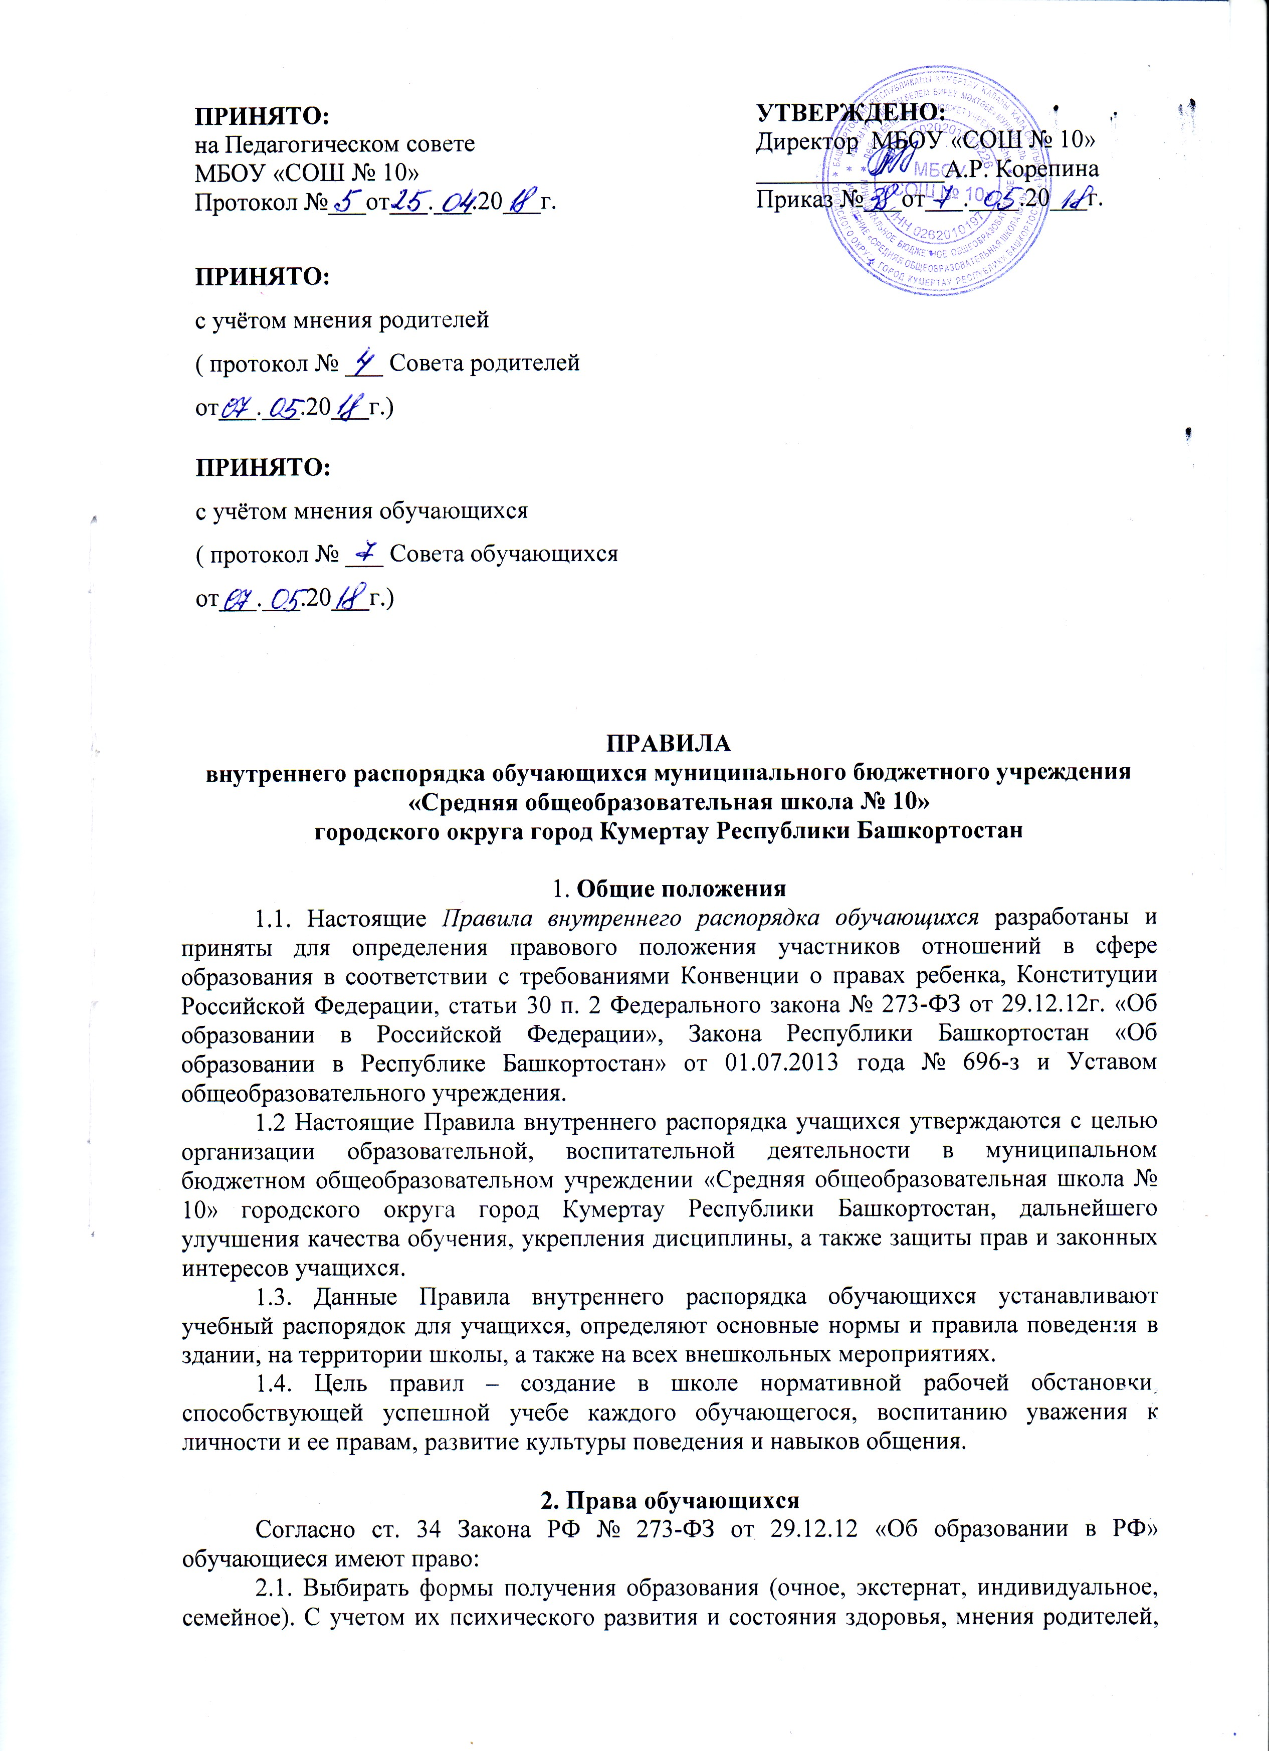  РАССМОТРЕНО  на заседании педагогического совета  протокол № ______ от «__»_______ 20___г. | УТВЕРЖДАЮ  Директор МБОУ «СОШ № 10»  __________________ А.Р. Корепина  приказ № ____ от «__»_______ 20___г.

ПРАВИЛА
внутреннего распорядка обучающихся муниципального бюджетного учреждения «Средняя общеобразовательная школа № 10»

городского округа город Кумертау Республики Башкортостан
1. Общие положения
1.1. Настоящие Правила внутреннего распорядка обучающихся разработаны и приняты для определения правового положения участников отношений в сфере образования в соответствии с требованиями Конвенции о правах ребенка, Конституции Российской Федерации, статьи 30 п. 2 Федерального закона № 273-ФЗ от 29.12.12г. «Об образовании в Российской Федерации» (в ред. с учетом изменений, внесенных Федеральным законом от 26.07.2019 года № 232-ФЗ), Закона Республики Башкортостан «Об образовании в Республике Башкортостан» от 01.07.2013 года № 696-з (в ред. с учетом изменений, внесенных Законом РБ от 10.07.2019 года № 141-з) и Уставом общеобразовательного учреждения.
1.2 Настоящие Правила внутреннего распорядка учащихся утверждаются с целью организации образовательной, воспитательной деятельности в муниципальном бюджетном общеобразовательном учреждении «Средняя общеобразовательная школа № 10» городского округа город Кумертау Республики Башкортостан, дальнейшего улучшения качества обучения, укрепления дисциплины, а также защиты прав и законных интересов учащихся.
1.3. Данные Правила внутреннего распорядка обучающихся устанавливают учебный распорядок для учащихся, определяют основные нормы и правила поведения в здании, на территории школы, а также на всех внешкольных мероприятиях.
1.4. Цель правил – создание в школе нормативной рабочей обстановки, способствующей успешной учебе каждого обучающегося, воспитанию уважения к личности и ее правам, развитие культуры поведения и навыков общения.

2. Права обучающихся
Согласно ст. 34 Закона РФ № 273-ФЗ от 29.12.12 «Об образовании в РФ» обучающиеся имеют право:
2.1. Выбирать формы получения образования (очное, экстернат, индивидуальное, семейное). С учетом их психического развития и состояния здоровья, мнения родителей,

законных представителей, учреждение обеспечивает занятия на дому с учащимися в соответствии с медицинским заключением о состоянии здоровья. В соответствии с инструкциями Министерства образования выделяется количество учебных часов в неделю, составляется расписание, приказом определяется персональный состав педагогов, ведется журнал проведенных занятий. Родители обязаны создать условия для проведения занятий на дому.
2.2. На обучение по индивидуальному учебному плану, в том числе ускоренное обучение, в пределах осваиваемой образовательной программы в порядке, установленном локальными нормативными актами.
2.3. На отсрочку от призыва на военную службу, предоставляемую в соответствии с Федеральным законом от 28.03.1998 года № 53-ФЗ «О воинской обязанности и военной службе» (в редакции от 17.04.2018г.).
2.4. На уважение человеческого достоинства, защиту от всех форм физического и психического насилия, оскорбления личности, охрану жизни и здоровья.
2.5. На свободу совести, информации, свободное выражение собственных взглядов и убеждений.
2.6. На каникулы - плановые перерывы при получении образования для отдыха и иных социальных целей в соответствии с Федеральным законом об образовании в Российской Федерации и календарным учебным графиком.
2.7. На участие в управлении Учреждением в порядке, установленном его Уставом;
2.8. На ознакомление со Свидетельством о государственной регистрации, с Уставом школы, с лицензией на осуществление образовательной деятельности, со Свидетельством о государственной аккредитации, с учебной документацией, другими документами, регламентирующими организацию и осуществление образовательной деятельности в общеобразовательном учреждении.
2.9. На обжалование актов общеобразовательного учреждения в установленном законодательством Российской Федерации порядке.
2.10. На бесплатное пользование библиотечно-информационными ресурсами, учебной, производственной, научной базой Учреждения.
2.11. На пользование в порядке, установленном локальными нормативными актами, лечебно-оздоровительной инфраструктурой, объектами культуры и объектами спорта Учреждения;
2.12. На развитие своих творческих способностей и интересов, включая участие в конкурсах, олимпиадах, выставках, смотрах, физкультурных мероприятиях, спортивных мероприятиях, в том числе в официальных спортивных соревнованиях, и других массовых мероприятиях.
2.13. На участие в соответствии с законодательством Российской Федерации в научно-исследовательской, научно-технической, экспериментальной и инновационной деятельности, осуществляемой общеобразовательным учреждением.
2.14. На поощрение за успехи в учебной, физкультурной, спортивной, общественной, научной, научно-технической, творческой, экспериментальной и инновационной деятельности.
2.15. На посещение по своему выбору мероприятий, которые проводятся в общеобразовательном учреждении, осуществляющем образовательную деятельность, и не предусмотрены учебным планом, в порядке, установленном локальными нормативными актами школы. Привлечение обучающихся без их согласия и несовершеннолетних учащихся без согласия их родителей (законных представителей) к труду, не предусмотренному образовательной программой, запрещается.
2.16. На участие в общественных объединениях, в том числе в профессиональных союзах, созданных в соответствии с законодательством Российской Федерации, а также на создание общественных объединений учащихся в установленном законом порядке.
2.17. Принуждение обучающихся, воспитанников к вступлению в общественные объединения, в том числе в политические партии, а также принудительное привлечение их к деятельности этих объединений и участию в агитационных кампаниях и политических акциях не допускается.

3. Обязанности обучающихся
Обязанности и ответственность обучающихся:
3.1. Обучающиеся обязаны:
3.1.1. Добросовестно осваивать образовательную программу Учреждения, выполнять индивидуальный учебный план, в том числе посещать предусмотренные учебным планом или индивидуальным учебным планом учебные занятия, осуществлять самостоятельную подготовку к занятиям, выполнять задания, данные педагогическими работниками в рамках образовательной программы.
3.1.2. Выполнять требования Устава общеобразовательного учреждения, осуществляющего образовательную деятельность, Правил внутреннего распорядка и иных локальных нормативных актов по вопросам организации и осуществления образовательной деятельности.
3.1.3. Заботиться о сохранении и об укреплении своего здоровья, стремиться к нравственному, духовному и физическому развитию и самосовершенствованию.
3.1.4. Уважать честь и достоинство других обучающихся и работников Учреждения, осуществляющей образовательную деятельность, не создавать препятствий для получения образования другими учащимся.
3.1.5. Бережно относиться к имуществу Учреждения, осуществляющего образовательную деятельность.
3.1.6. Относиться с уважением к старшим и младшим по возрасту. Уступать им дорогу.
3.1.7. Обращать к педагогам уважительно, на «Вы».
3.2. Иные обязанности школьников, не предусмотренные настоящими Правилами внутреннего распорядка обучающихся, устанавливаются законодательством Российской Федерации, договором об образовании (при наличии).

4. Правила поведения на уроках
4.1. Урочное время должно использоваться учащимися только для учебных целей.
4.2. Учащийся входят в класс со звонком. Опоздание на урок без уважительной причины не допускается.
4.3. При входе учителя в класс, обучающиеся встают в знак приветствия и присаживаются только после того, как педагог ответит на приветствие и разрешит сесть.
4.4. Во время урока нельзя шуметь, самовольно вставать с места, отвлекать и отвлекаться самому посторонними разговорами, играми и другими, не относящимися к уроку, делами.
4.5. Выходить из класса на уроке без разрешения учителя запрещается. В случае необходимости обучающийся должен поднять руку и попросить разрешение у педагога.
4.6. Если обучающийся хочет задать вопрос учителю или ответить, он поднимает руку.
4.7. Ученик имеет право покинуть класс только после объявления учителя о том, что урок закончен.
4.8. В каждом классе в течение учебного дня дежурят учащиеся, назначенные классным руководителем, которые помогают учителю в подготовке кабинета, наглядных пособий, сообщают педагогу об отсутствующих.
4.9. Во время проведения контрольных и самостоятельных работ каждый обучающийся обязан выполнять их самостоятельно. Разрешается пользоваться только теми материалами, которые указал учитель. В случае нарушения этих правил учитель имеет право отобрать у обучающегося работу и оценить только ту часть работы, которая выполнена обучающимся самостоятельно.
4.10. При обсуждении различных вопросов обучающийся имеет право отстаивать свои взгляды и убеждения. В этом случае он должен аргументировать свою точку зрения, приводить факты, делать обобщения и выводы. В споре нельзя переходить на личности людей, которые не поддерживают данную точку зрения.
4.11. При несогласии обучающегося с оценкой его знаний учителем, он вправе подать письменную апелляцию на имя заместителя директора образовательного учреждения по учебно-воспитательной работе.

5. Правила поведения во время перемен
5.1. Время перерыва между уроками дано обучающемуся для отдыха, питания, общения с друзьями, возможности перейти в другой кабинет в соответствии с расписанием уроков. Главным требованием в это свободное время является требование к каждому обучающемуся, чтобы его времяпрепровождение не мешало отдыхать другим обучающимся.
5.2. Во время перемены школьники должны находиться в коридоре.
5.3. Во время перемены ученик обязан навести чистоту и порядок на своем рабочем месте, после чего вправе выйти из класса.
5.4. Запрещается кричать, очень громко разговаривать, шуметь.
5.5. Обучающийся должен подчиняться требованиям дежурных учителей и работников школы, учащимся из дежурного класса.
5.6. Во время перемены учащимся запрещается:
- бегать по лестницам и этажам;
- сидеть на полу и подоконниках;
- толкать друг друга, бросаться предметами;
- применять физическую силу, запугивание и вымогательство для выяснения отношений.

6. Правила поведения в столовой
6.1. Обучающиеся каждого класса пользуются столовой в соответствии с графиком посещения столовой классами. Такой порядок установлен для того, чтобы каждый обучающийся имел возможность пользоваться столовой в максимально комфортных условиях.
6.2. Во время приема пищи следует соблюдать хорошие манеры, не мешать соседям по столу.
6.3. Обучающиеся имеют право принести в столовую завтрак, принесенный из дома либо купить в буфете то, что нравится. Все продукты употребляются только в помещении столовой
6.4. Обучающиеся находясь в столовой, соблюдают следующие правила:
- подчиняются требованиям педагогов и работников столовой, дежурного класса;
- соблюдают очередь при получении завтраков и обедов;
- убирают свой стол после принятия пищи;
- запрещается вход в столовую в верхней одежде;
- запрещается вынос напитков и еды из столовой.

7. Правила поведения обучающихся в общественных местах
7.1. Во время посещений общественных мест (театры, кинотеатры, музеи, выставки и т.д.) обучающийся должен вести себя с достоинством, скромно и интеллигентно, помня, что он представляет перед окружающими его людьми себя самого, свою семью, свое образовательное учреждение, своего педагога.
7.2. В общественном транспорте обучающийся тихо разговаривает со своими товарищами, чтобы не мешать другим пассажирам. Необходимо уступать место людям старшего возраста, инвалидам, дошкольникам. Мальчики и юноши уступают место девочкам, девушкам и женщинам.
7.3. Запрещается разговаривать во время просмотра и заслушивания объяснений экскурсовода, принимать пищу (сладости, мороженное), шуршать бумажками от конфет и иными способами мешать окружающим. Если возникают какие-либо вопросы, они могут быть заданы по окончании экскурсии.
7.4. Указания педагога, сопровождающего обучающихся на мероприятие, обязательны для исполнения и обсуждению не подлежат. По возвращении в образовательное учреждение можно выяснить чем было вызвано то или иное замечание.
7.5. Обучающийся имеет право самостоятельно возвращаться домой после мероприятия только с разрешения педагога.

8. Запрещается
8.1. Приносить в Учреждение и на его территорию оружие, взрывчатые, химические, огнеопасные вещества, табачные изделия, спиртные напитки, наркотики, токсичные вещества и яды.
8.2. Курить в здании и на территории Учреждения.
8.3. Использовать ненормативную лексику.
8.4. Играть в азартные игры.
8.5. Во время уроков пользоваться мобильными телефонами и другими устройствами, не относящимися к учебному процессу.
8.6. Бегать по лестницам, вблизи оконных проемов, и в других местах, не приспособленных к играм.
8.7. Оскорблять друг друга и персонал Учреждения, толкаться, бросаться предметами и применять физическую силу.
8.8. Употреблять непристойные выражения и жесты, шуметь, мешать отдыхать другим.

9. Меры дисциплинарного воздействия
9.1. Дисциплина в Учреждении поддерживается на основе уважения человеческого достоинства обучающихся, педагогических работников. Применение физического и (или) психического насилия по отношению к учащимся не допускается.
9.2. За неисполнение или нарушение Устава школы, Правил внутреннего распорядка и иных локальных нормативных актов по вопросам организации и осуществления образовательной деятельности к обучающимся могут быть применены меры дисциплинарного взыскания - замечание, выговор, отчисление из Учреждения.
9.3. Меры дисциплинарного взыскания не применяются к ученикам, обучающимся по образовательным программам начального общего образования, а также к учащимся с ограниченными возможностями здоровья (с задержкой психического развития и различными формами умственной отсталости).
9.4. Не допускается применение мер дисциплинарного взыскания к школьникам во время их болезни, каникул.
9.5. При выборе меры дисциплинарного взыскания Учреждение должно учитывать тяжесть дисциплинарного проступка, причины и обстоятельства, при которых он совершен, предыдущее поведение обучающегося, его психофизическое и эмоциональное состояние, а также мнение Совета школы.
9.6. По решению общеобразовательного учреждения, за неоднократное совершение дисциплинарных проступков, предусмотренных ст. 43 Федерального закона «Об образовании в Российской Федерации», допускается применение отчисления несовершеннолетнего обучающегося, достигшего возраста пятнадцати лет, из Учреждения, как меры дисциплинарного взыскания. Отчисление несовершеннолетнего учащегося применяется, если иные меры дисциплинарного взыскания и меры педагогического воздействия не дали результата и дальнейшее его пребывание в Учреждении, осуществляющем образовательную деятельность, оказывает отрицательное влияние на других школьников, нарушает их права и права работников школы, а также нормальное функционирование Учреждения.
9.7. Решение об отчислении несовершеннолетнего обучающегося, достигшего возраста пятнадцати лет и не получившего основного общего образования, как мера дисциплинарного взыскания принимается с учетом мнения его родителей (законных представителей) и с согласия комиссии по делам несовершеннолетних и защите их прав.
9.8. Решение об отчислении детей-сирот и детей, оставшихся без попечения родителей, принимается с согласия комиссии по делам несовершеннолетних и защите их прав и органа опеки и попечительства.
9.9. Учреждение незамедлительно обязано проинформировать об отчислении несовершеннолетнего обучающегося в качестве меры дисциплинарного взыскания орган местного самоуправления, осуществляющий управление в сфере образования. Орган местного самоуправления, осуществляющий управление в сфере образования, и родители (законные представители) несовершеннолетнего учащегося, отчисленного из общеобразовательного учреждения, не позднее чем в месячный срок принимают меры, обеспечивающие получение несовершеннолетним учащимся общего образования.
9.10. Учащийся, родители (законные представители) несовершеннолетнего обучающегося вправе обжаловать в комиссию по урегулированию споров между участниками образовательных отношений меры дисциплинарного взыскания и их применение к школьнику.
9.11. Порядок применения к учащимся и снятия с обучающихся мер дисциплинарного взыскания устанавливается Федеральным органом исполнительной власти, осуществляющим функции по выработке государственной политики и нормативно-правовому регулированию в сфере образования.

10. Поощрения
10.1. Учащиеся учреждения поощряются:
- за успехи в учебе;
- за участие и победу в городских, региональных, российских предметных олимпиадах, в учебных, творческих и исследовательских конкурсах, спортивных состязаниях;
- за общественно-полезную деятельность и добровольный труд на благо Учреждения;
- за благородные поступки;
10.2. Учреждение применяет следующие виды поощрений:
- объявление благодарности;
- награждение Почетной грамотой;
- награждение ценным подарком или денежной премией;
- представление учащихся к награждению государственными медалями.
10.3. Поощрения применяются директором Учреждения по представлению Педагогического совета, заместителей директора, классного руководителя, а также в соответствии с Положениями о проводимых олимпиадах, конкурсах, соревнованиях.
10.4. Поощрения применяются в обстановке широкой гласности, доводятся до сведения обучающихся и работников общеобразовательного учреждения.

11. Заключительные положения
11.1. Настоящие Правила внутреннего распорядка обучающихся действуют на всей территории общеобразовательного учреждения и распространяются на все мероприятия с участием обучающихся Учреждения.

